Выпуск № 32
Январь- 2018г.
МБОУ СОШ с.Варварино Тамалинского района Пензенской области им.Героя Советского Союза А.И.Демина
***
Открываем календарь —
Начинается январь.
В январе, в январе
Много снегу во дворе.
Снег – на крыше, на крылечке. Солнце в небе голубом.
В нашем доме топят печки,
В небо дым идет столбом.
Самуил Маршак

Вспоминая
народные традиции…
Новогодние праздники люди всегда встречают с удовольствием, весельем, шумом. 12 января в МБОУ СОШ с.Варварино состоялось театрализованное представление «Васильев день, или Старый Новый год», где каждый участник и гость мероприятия был наряжен в костюм сказочного героя. Ведущие праздника Солоха и Царь Еремей, учителя начальных классов Дубовицкая Е.Б. и Тараскин А.Н., радушно приветствовали ребят и зрителей в зале, знакомя с народными традициями и обрядами встречи Старого Нового года на Руси. Ребята инсценировали святочные гулянья, исполняя колядки, щедровки, посевки. Не обошлось и без любимого персонажа, Бабы-Яги, которая украла святочную звезду, необходимую в святочные вечера для гадания. А чтобы ее вернуть, ребята развлекали Бабу –Ягу как могли: шутили, играли, соревновались, пели песни, водили хороводы вместе с Дедом Морозом и Снегурочкой, рассказывали стихи.
Праздник удался!
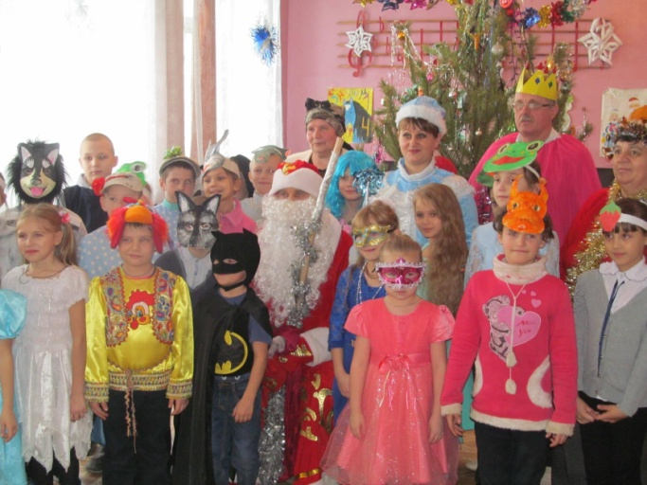

«Еще остались чудеса!»
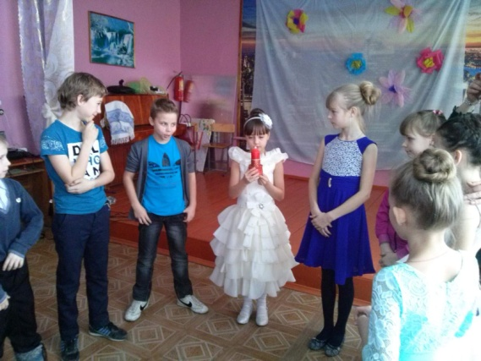
В школе зимние праздники продолжаются. 15 января под руководством кульорганизатора филиала РДК Селеверстовой А.Ф. было организовано мероприятие «Еще не кончился праздник, еще остались чудеса!», посвященный Святкам. Заводные игры и веселые шутки, устроенные для ребят волшебной елочкой, ведущей программы Алиной Федоровной, не оставили равнодушными никого в зале. Библиотекарь Зыкова Е.Ю. принесла на праздник целый сундучок интересных загадок, которые ребята с удовольствием «щелкали как орешки». Ученицы 2-5 классов, воспитанницы вокально-танцевальной студии, исполнили трогательный «Танец волшебных снежинок» и порадовали зрителей игривыми песнями. И, конечно же, как принято в Святки, состоялось таинственное гадание: каждый мог узнать свою судьбу.
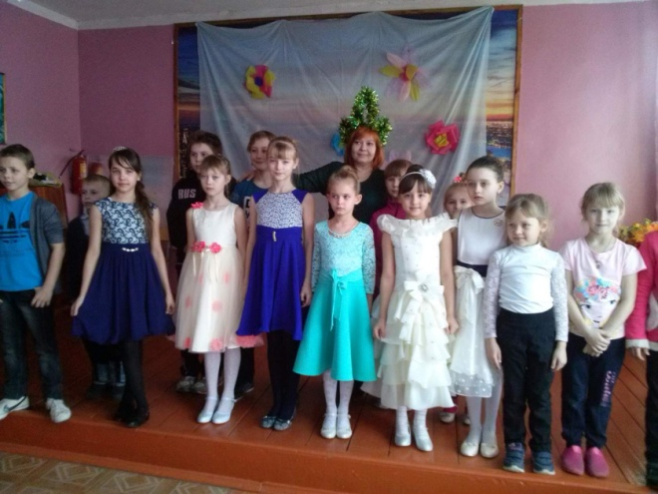
Учителями
славится Россия…
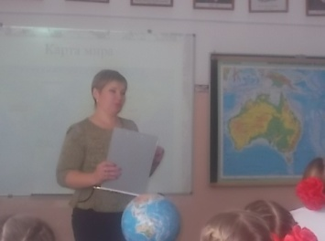
23 января в МБОУ СОШ р.п.Тамала состоялся традиционный конкурс педагогического мастерства «Учитель года - 2018». Честь нашей школы защищала учитель географии Нефедова Елена Геннадьевна и достойно заняла почетное 2 место! От души поздравляем нашего любимого педагога!!!
День студента
25 января в школе Селеверстовой А.Ф., культорганизатором филиала РДК, была организована беседа для старшеклассников «Куда пойти учиться», посвященная Дню студента или Дню Татьяны. В ходе беседы ребята познакомились с популярными профессиями в стране и мире, а также с модными и высокооплачиваемыми. Будущим студентам была продемонстрирована презентация, которая познакомила учащихся с информацией о средне-специальных и высших учебных заведениях Пензенской и соседней Тамбовской областей.
«Все работы хороши - выбирай на вкус!»
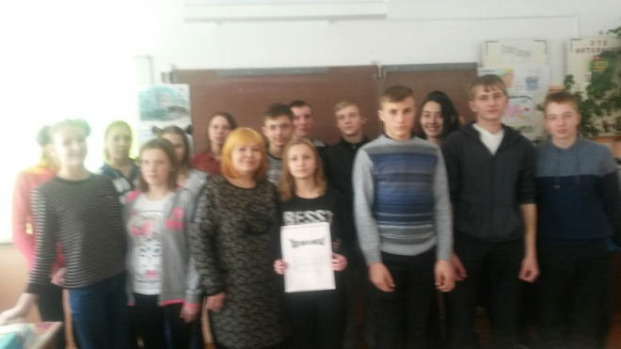
«Давайте будем терпимее друг к другу»
Терпимость очень трудная добродетель, для некоторых труднее героизма… Наш первый порыв и даже последующий – это ненависть ко всякому, кто не так думает, как мы. Ж.Леметр.
12 января для учащихся 5-8 классов был организован классный час «Как строить отношения с теми, кто не похож на нас», кл. руководитель Синдюкова Н.О. Тема классного часа была посвящена терпимости, толерантности по отношению друг к другу. Дети познакомились с притчами о лошади и верблюде, о белом человеке и черном, где главные герои спорят о своих достоинствах, осуждая чужие недостатки, и только истина из уст мудреца ставит все на свои места: все хороши, невзирая на свою непохожесть. На классном часе дети работали в группах, разыгрывая проблемные ситуации: «Приветствия», «Большие и маленькие», Надо договориться». В заключение ребятам был предложен тест «Проявляешь ли ты толерантность?».
Для учащихся начальных классов, кл. рукодители Дубовицкая Е.Б. и Тараскин А.Н., был организован кл. час «Все мы разные», где учащиеся рассуждали: что такое толерантность. Дети приняли участие в игре «За что я себя люблю?» В итоге классного часа ребята обсуждали вопрос: кому и чем мы можем помочь?
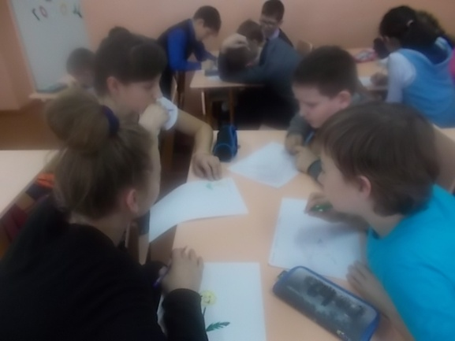

1 января – Махмудова Элинур
12 января – Калашников Ярослав
17 января – Макунина Наталья
19 января – Асеева Александра
22 января – Буданов Михаил
22 января – Козлов Андрей
24 января – Платонова Татьяна
Пусть в жизни будет все, что нужно:
Здоровье, мир, любовь и дружба.
Не отвернется пусть успех,
Удача любит больше всех.
Пусть счастье будет настоящим,
К мечте и радости манящем.
И много-много светлых лет
Без боли, горестей и бед!
Адрес редакции: 442905, Пензенская область, Тамалинский район, с. Варварино, ул. Центральная, 9. МБОУ СОШ с. Варварино
Главный редактор: Севостьянова Ольга Викторовна
Корреспонденты: Фиклисов Илья, Карпушкина Ангелина, Махмудова Элинур, Гнусарев Алексей, Сиркин Владислав.
Литературная страница
Сорокина Александра,
ученица 8 класса
Сказки для Аленки (в 2-х частях)
Часть 2.
- Был ясный день. Солнце поднялось над самыми верхушками великих сосен и ярким, искрящимся диском повисло в небе. Деревья отбрасывали длинные тени на изумрудно-зелёную поляну, утопающую в изобилии цветов различных расцветок: от тёмно-синего до нежно-голубого и жёлтого, как солнце.
По траве легко скакал маленький комочек серой шерсти – волчонок! Кай, так его звали. Он бегал от цветка к цветку, ловя бабочек пушистыми лапками, а по полянке разносился его радостный детский смех.
- Давай быстрей! – вдруг раздался человеческий голос.
Волчонок вдруг прекратил игру, он вытянулся и навострил уши. Мама много раз рассказывала ему о людях, но он ни разу не видел их. И сейчас сразу в голове волчонка рождается голос матери – старой волчицы Розы, много повидавшей на своём веку: «Если слышишь голос человека – беги. Беги и не оглядывайся».
«Бежать и не оглядываться… Беги!» - говорил себе волчонок, но настолько сильно было его любопытство, что просто уйти он не мог.
- Ну что ты возишься? – вновь повторился голос.
Кай уже бежал по траве к тому месту, откуда раздавался голос, а когда подошел довольно близко, прижался к земле. С того места, где лежал волчонок, ему было хорошо видно происходящее: на небольшой лесной полянке возились двое мальчишек, один из них собирал палатку, а другой уже был готов уйти и поторапливал друга. Недалеко от этого места горел костёр, наскоро сложенный из толстых веток и сухой травы.
- Нужно ещё потушить костёр, - сказал мальчик, собирающий палатку.
- А что его тушить? – сказал товарищ, и, подойдя к костру, разбросал горящие ветки. - Сам потухнет. Ну всё - идём.
Мальчик уже собрал палатку и, в последний раз оглянувшись на тлеющий костёр, пошёл вслед за другом.
Кай осторожно вышел из своего укрытия, постоянно оглядываясь на тропинку, ведущую в чащу, где скрылись мальчишки, и стал пробираться на полянку. Волчонок осторожно обошёл кучки мусора и жестянок, оставленных ребятами, и направился к раскиданным тлеющим веткам. Теперь они горели алым пламенем, жадно пожирающим остатки дерева. Огонь уже полз по сухой траве поляны и перебирался к великим соснам. Кай был заворожён танцем алых языков, а дерево уже полыхало полностью. Не прошло и десяти минут, как огонь уже пожирал все деревья в округе, захватывая всё больше и больше.
- Кай! Беги! – услышал волчонок голос матери.
Он будто пробудил его ото сна, и он бросился бежать, что есть сил. Оказавшись на Изумрудной поляне, волчонок заметил силуэт матери, она бежала к нему.
- Мама! – крикнул волчонок, когда та была уже близко. – Что это, мама?
- Потом объясню, малыш, нам нужно бежать! Беги, Кай!
Волчонок бросился бежать куда глаза глядят, главное - подальше от этого чудовища, что пожирает его любимый лес, он не хотел прощаться со своей родиной, но другого выхода не было. «Бежать… Нужно бежать!» - слышал он в голове своей. А за его спиной ревел огонь, трещали деревья и с грохотом падали на землю, разносился приглушённый стук сильных лап Розы.
Но вдруг что-то изменилось. Тот же огонь ревёт, тот же грохот, но стук, шаги мамы пропали! Кай резко развернулся - и тоскливый вой вырвался из его горла:
- Мама!
Роза лежала недвижимо - её придавил огромный ствол дерева. Волчонок подбежал, не зная, что делать, из его глаз капали слёзы, они искрами светились в свете пламени.
- Мама… вставай, нам нужно бежать… мама... прошу, вставай, - молил волчонок.
Кай ещё раз посмотрел на маму, но медлить больше было нельзя. «Беги и не оглядывайся!» - вновь вспомнил он слова немного грубоватого родного голоса матери, сколько раз она повторяла эти слова, а он не послушал. Если бы он не пошёл тогда к людям, они бы с мамой успели убежать. «Она хотела, чтобы я выжил… Она бежала позади, чтобы уберечь меня! Я должен бежать!»

(продолжение следует)

